[](https://gtogto.ru/)

Регистрация ГТО — инструкция для пользователя

В двадцать первом веке становится очень модно заниматься спортом. Потому неудивительно, что министерство спорта Российской Федерации внедрило систему «ГТО». Уникальная программа «Готов к труду и обороне» активно существовала еще во времена Советского Союза, когда был пик ее активности. Сейчас старые хорошие традиции возвращаются. Чтобы стать участником данной программы, потребуется регистрация ГТО на сайте. Это позволяет присоединиться к главному спортивному движению России.

**Регистрация на официальном сайте**

Для сдачи спортивных норм, которые устанавливаются этой организацией, необходимо не только владеть достаточной физической подготовкой. Наверное, самым важным условием для принятия участия в состязаниях является регистрация ГТО.

Для того, чтобы справиться с поставленной задачей, не нужно прикладывать множество усилий. Прежде чем начнется регистрация ГТО, нужно обязательно посетить официальный сайт этой программы. Важно учитывать, что человеку потребуется заполнять специальную анкету, потому нужно заранее подготовиться, чтобы правильно внести все контактные данные.



Сайт ГТО

**Советы по регистрации**

Любому современному школьнику регистрация на таком портале покажется весьма простой задачей. Дело в том, что анкетирование на этом ресурсе имеет огромное количество общего с созданием собственного аккаунта в социальной сети. Необходимо следовать простым правилам:

* не отклоняться от предложенной инструкции;
* внимательно читать написанные подсказки в анкете;
* вписывать только реальные данные.

Кнопка для регистрации находится сверху.

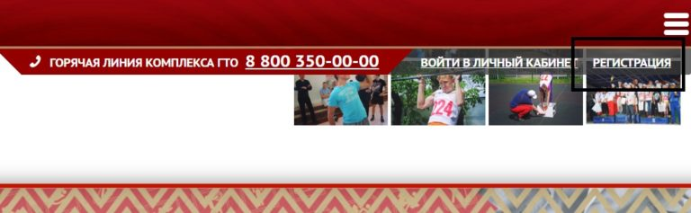

Кнопка для регистрации

Важно наличие собственной электронной почты.

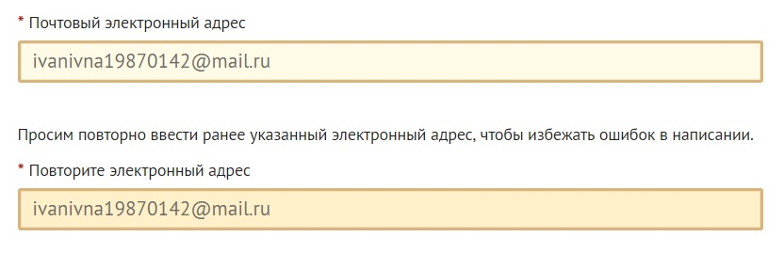

Почта

Если у пользователя она отсутствует или человек не может воспользоваться чужим почтовым ящиком для регистрации, то ему обязательно придется создать собственный «мэйл». Кстати, эта простая деталь в интернете пригодится не только при регистрации ГТО, но и понадобится практически на каждом сайте, где нужно авторизоваться новому гостю.

Также для защиты от роботов нужно ввести код с картинки.

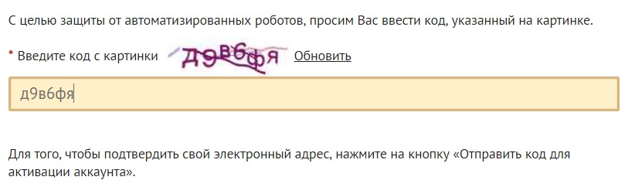

Код с картинки

После ввода в поля информации о почтовом адресе, понадобится придумать пароль.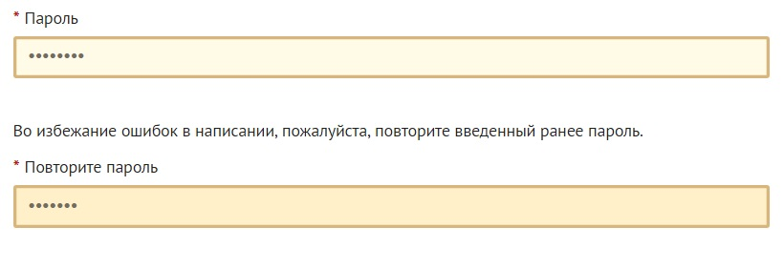

Пароль

Далее потребуется нажать на кнопку, чтобы подтвердить регистрационные данные.

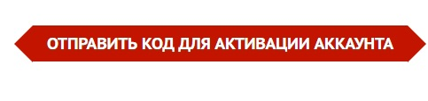

Отправить код активации

Это значит, что на электронный почтовый ящик будет сброшено письмо с кодом.

Благодаря этой комбинации цифр и латинских букв будет закончена активация собственного аккаунта.

Сама анкета регистрации выглядит таким образом:

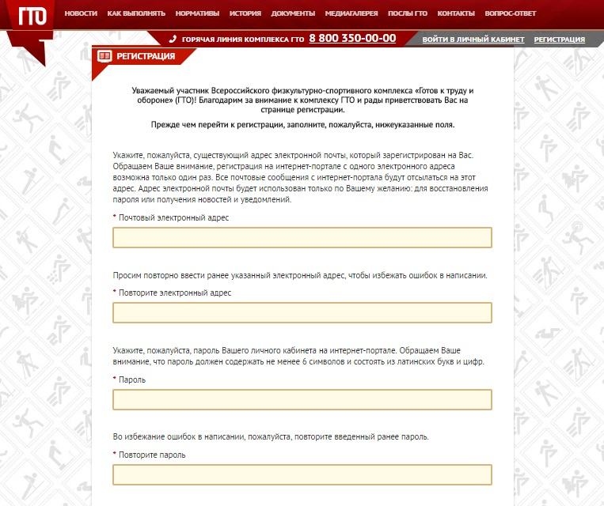

Регистрация по почте

**Какие контактные данные нужно указать?**

Следующим важным этапом является заполнение контактных данных о человеке. Следует внести определенную информацию:

* дата рождения;
* пол;
* фамилия, имя, отчество;

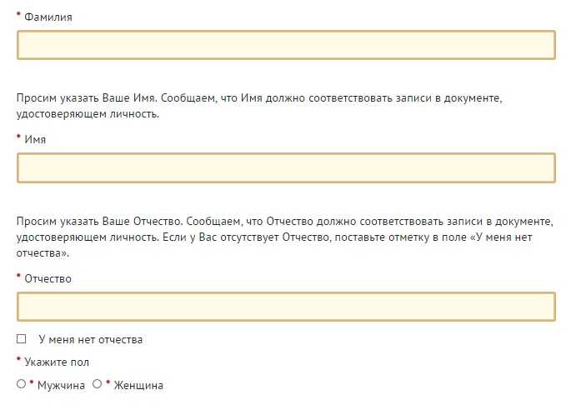

ФИО

* адрес проживания;
* наличие образования.

Анкета выглядит таким образом:

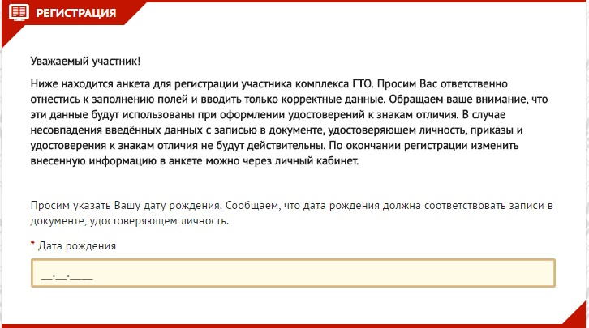

Анкета

Это основная информация, которая является первоочередной к заполнению. Также имеется целый ряд дополнительных данных. Например, важно обязательно ввести свой номер телефона, благодаря чему сотрудники комиссии ГТО получат возможность связаться с новым членом этой организации в любой момент для уточнения определенных данных.

Также желательно указать, какие предпочтения в спорте у нового кандидата. Например, ему может больше нравится плавание, чем беговые упражнения или наоборот. Потому такие особенности нужно обязательно учитывать при регистрации ГТО.

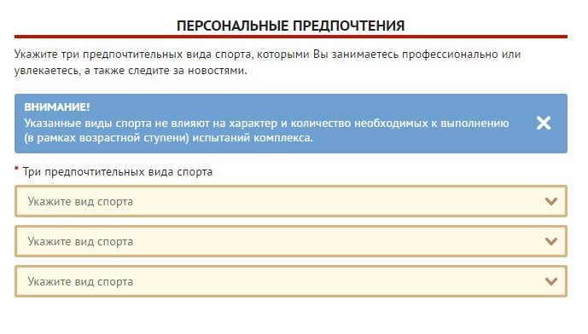

Персональные предпочтения

После того, как вся информация касательно определенного пользователя будет указана, останется только поставить галочку в конце анкеты. Она значит, что человек разрешает использование личных данных, которые сам же предоставляет этой системе для регистрации ГТО и участии в данной спортивной программе.

**Как получить паспорт участника?**

Каждому новому члену большого физкультурного клуба нужно обязательно иметь собственный паспорт участника. В этот электронный документ будут вписывать все данные относительно участия в состязаниях ГТО, и выполнения определенных нормативов с получением наград. Потому для оформления паспорта нужно прислать свою фотографию. Именно она окажется «аватаркой» личного аккаунта на этом портале.

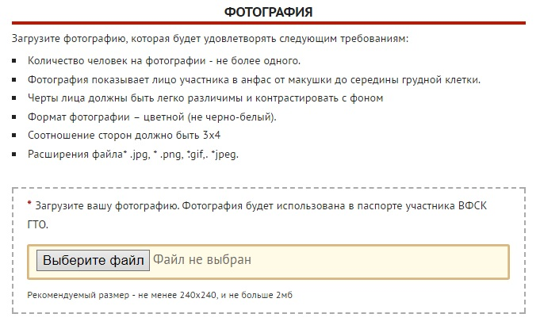

Фото

**Завершающий этап регистрации**

Когда уже вся информация окажется указанной и человек выполнит условия регистрации ГТО, можно будет нажимать на специальную кнопку, расположенную на экране. После этого на онлайн почту нового участника автоматически приходит письмо, где пишется поздравления и уведомление о том, что теперь этот человек имеет возможность осуществлять вход в свой личный аккаунт при помощи портала ГТО.ру.

**Регистрация ребенка школьного возраста**

Важно помнить о том, что на основании законов нашей страны, реализация и разглашение персональных данных лиц, которые не достигли 18 лет, без согласия их родителей или официальных опекунов является незаконным действием. По этой причине, для школьников существуют совершенно иные нормы и требования, чтобы провести регистрацию ГТО.

Если посмотреть на ситуации объективно, то становится очевидно, что главные пункты по указанию основной информации остаются такими же. Но, процесс регистрации существенно отличается, как только необходимо указать возраст пользователя. Если год рождения соответствует несовершеннолетнему гражданину, то сразу всплывает специальное окно.

В нем предлагается ознакомиться с информацией, что проводить регистрацию ГТО за школьника должен только его законный представитель. Следует нажать на кнопку «Продолжить регистрацию, как законный представитель».

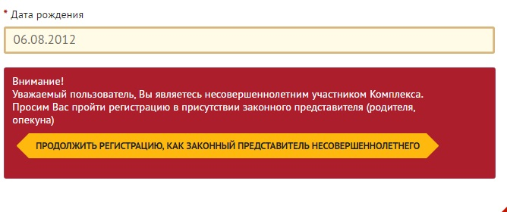

Регистрация для несовершеннолетнего

Дальше следует указывать основную информацию о ребенке. Например, обязательно вписывается ФИО, пол, а также почти все те же данные, как при регистрации для взрослого человека. Исключение составляет лишь номер телефона: вместо контактов ребенка следует указывать, как можно связаться с родителем, а также вписать его фамилию, имя, отчество. Это главное отличие, которым обладает регистрация ГТО для школьника.

Также имеется еще одно характерное отличие. Оно относится к особому разделу «Согласие на обработку персональных данных». Важно учитывать, что в этом случае законному представителю ребенка обязательно требуется скачать специальную форму, распечатать и поставить в ней свою подпись. Этот документ подтверждает, что родитель или опекун согласен на использование личной информации ребенка, которым он опекается.

Для завершения регистрации на сайте ГТО останется только поставить две галочки, включая обязательство на то, что человек, который заполнил согласие на использование личной информации, обязательно принесет сей документ в главный Центр тестирования. Только в этом случае участие школьника в спортивном комплексе окажется всецело законным мероприятием. Отныне ребенок может участвовать в сдаче нормативов и получать специальные знаки отличия.

**Получение ID номера**

территории После успешного прохождения процедуры регистрации на ГТО, каждый участник получает собственный уникальный номер для идентификации пользователя. В этот код входят около одиннадцати цифр. В них находится вся необходимая информация относительного каждого участника этой программы. ID номер содержит одиннадцать цифр. Они включают информацию о следующем:

* год регистрации пользователя;
* субъект РФ нахождения человека;
* порядковый номер.

Например, первые две цифры свидетельствует о годе, когда пользователь зарегистрировался и приступил к выполнению упражнений по программе ВФСК. Следующие 2 символа позволяют определить, на какой территории произошла регистрация ГТО. Это дает много информации о человеке, который решил продемонстрировать всей России свою физическую подготовку.

Дальше следует комбинация из семи цифр. Они представляют собой порядковый номер каждого пользователя. Для того, чтобы у всех желающих имелся собственный код, он обязательно привязывается к рамкам текущего года и соответствует определенной.

Важно учитывать, что Айди номер является первоочередным атрибутом, который впоследствии будет использоваться пользователем в этой программе. Именно этот цифровой код будет обязательно вноситься в каждый протокол, который касается выполнения государственных требований по физической подготовке граждан страны.

Только ID-номер дает возможность своевременно записаться на прием в единый Центр для проведения тестирования. Дополнительно такой код позволит оперативно отследить свои результаты при помощи официального сайта.

**Подтверждение регистрации по email**

Для получения такого номера, необходимо только подтвердить свой адрес электронной почты. Как это сделать?

В процессе регистрации на ГТО, указывается почтовый ящик пользователя. После этого на него придет письмо со ссылкой. Если перейти по ней, то новому участнику движения «Готов к труду и обороне» будет выдан личный код.

В некоторых ситуациях может не прийти код. Решение в этом случае достаточно простое и доступно каждому пользователю: необходимо только восстановить свой пароль. Как только это будет сделано, при помощи адреса почты и только что созданной комбинации цифр и букв можно осуществить вход в личный кабинет. Именно там открывается возможность для получения уникального ID-номера.

**Процесс вступления во ВФСК**

В собственный онлайн кабинет можно будет зайти каждому пользователю после того, как были выполнены основные требования, которые ставятся перед любым новым членом ВФСК. К ним требуется отнести следующие важные условия:

* заполнение анкеты;
* получение подтверждающего письма на электронный ящик;
* присвоение идентификационного кода.

В таком случае предлагаются нормы, при достижении которых можно будет получить знак отличия. Он может быть в зависимости от результативности выполнения испытания: золотым, серебряным либо бронзовым. Также перед регистрацией на ГТО стоит учитывать, что у каждой группы школьников по возрасту, а также взрослых людей имеются собственные нормативы.

Как только человек полностью зарегистрировался, то в любой момент пользователь имеет возможность зайти в личный кабинет. Благодаря этой функции становится возможным целый перечень уникальных и интересных предложений. Например, при помощи личного кабинета можно подобрать наилучший Центр тестирования. Также имеется возможность воспользоваться онлайн-календарем занятости комиссии, которые регистрируют ГТО результаты.

Благодаря календарю можно забронировать наиболее удобную для пользователя дату сдачи нормативов. Таким образом, человек на еще один шаг приближает себя к получению знака.

Как только были выполнены все операции выше, полученные данные касательно регистрации на ГТО сразу же предаются в единый центр. Там вся информация обрабатывается, а после чего ее собирают при помощи автоматизированной базы данных программы.

**Другие методы вступления во ВФСК**

Каждому современному пользователю всемирной веб паутины проще всего осуществить регистрацию при помощи интернета. Но как провести эту процедуру, если отсутствует компьютер?

Существует достаточно много людей, у которых нет возможности провести регистрацию на ГТО при помощи интернета по многим причинам. В том случае, если у человека появилось желание участвовать в этой программе, то он может в любой момент самостоятельно посетить главный Центр проведения испытаний и программ, где имеется возможность заполнения заявления в бумажном варианте.

В том случае, если подобным образом потребуется зарегистрировать ученика школы, то тогда обязательно требуется присутствие официального представителя. Им может выступать родитель или опекун ребенка.

В данном Центре каждый желающий сможет получить комплексную консультацию по любому вопросу. Дополнительно имеется возможность оформления учетной карточки. Регистрацию ГТО проводят по многим группам, что зависит от возраста людей.

Каждый положительный результат при сдаче нормативов станет новым толчком в развитии своих навыков: силе, скорости и выносливости. Благодаря этой спортивной программе каждый из нас становится лучше.

Каждая новая регистрация ГТО приближает страну к самым высоким стандартам физического воспитания. Потому совершенно неудивительно, что так много внимания уделяется развитию спорта.